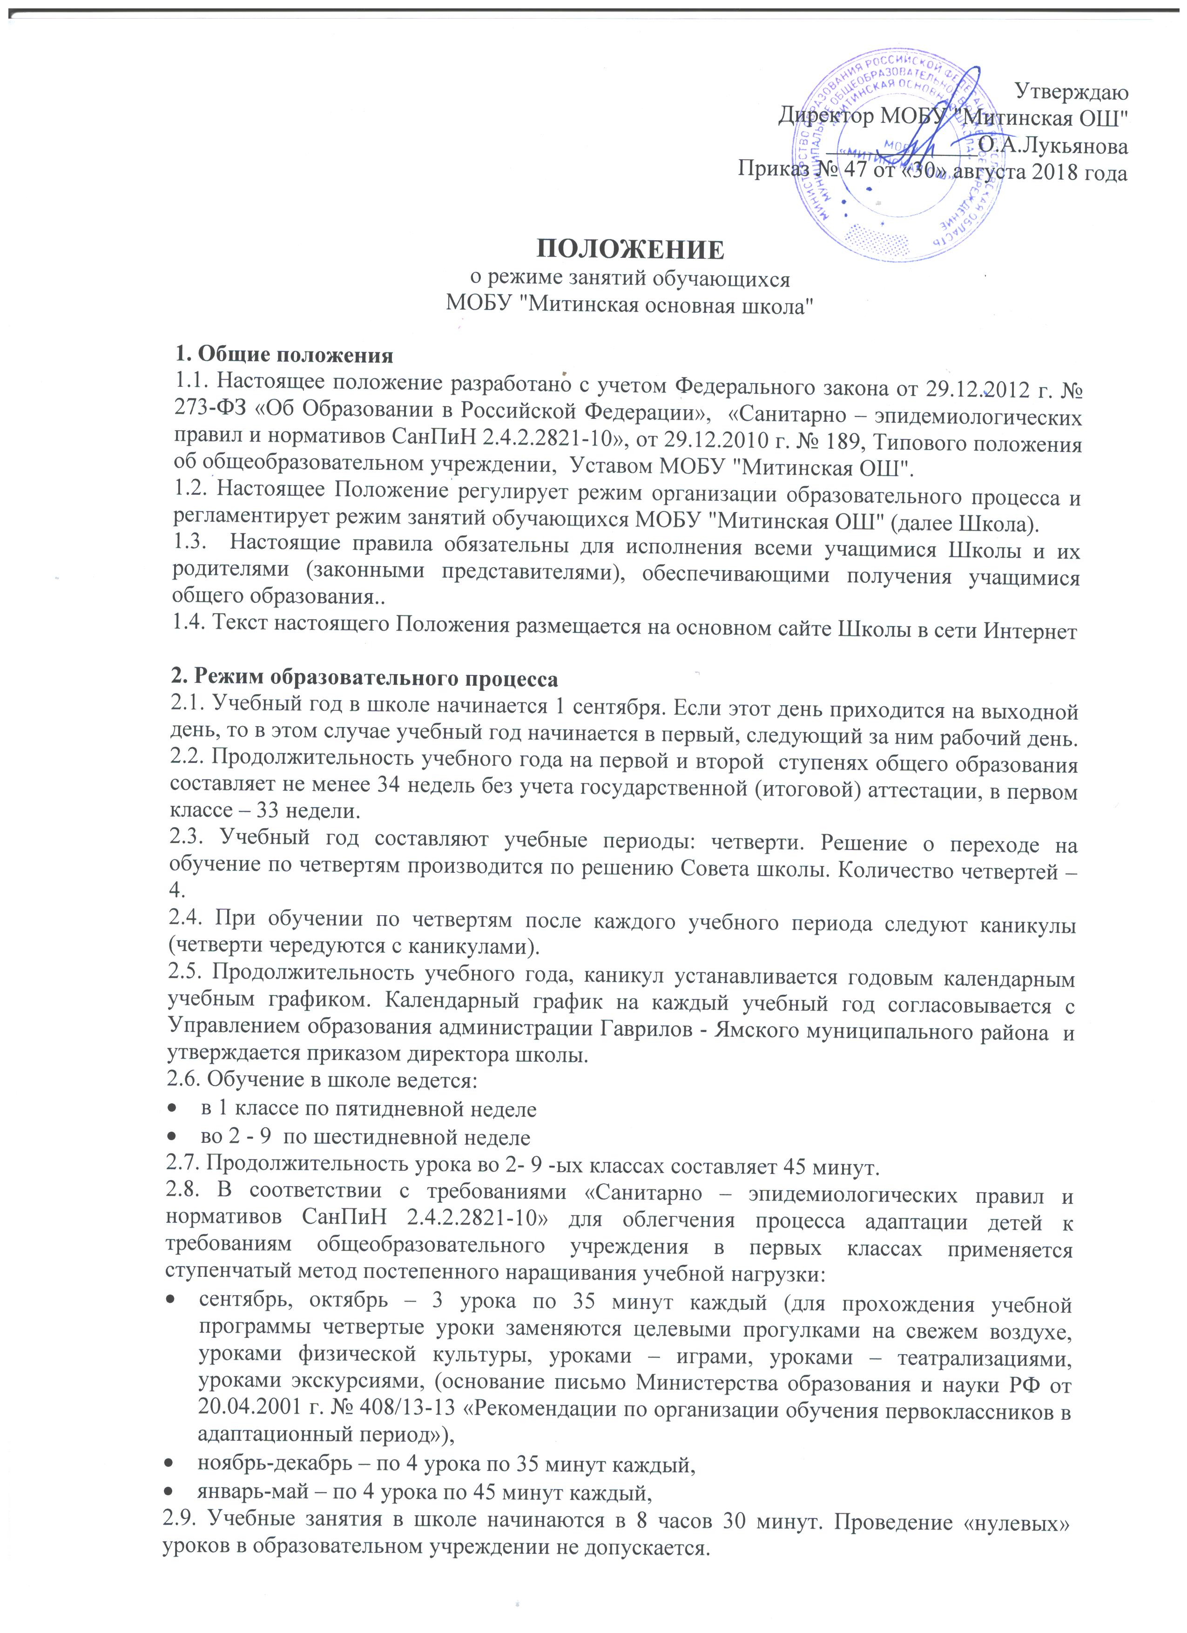

уроков в образовательном учреждении не допускается.
2.10. После каждого урока учащимся предоставляется перерыв не менее 10 минут. Для организации питания обучающихся в режим учебных занятий вносятся не более двух перемен, продолжительностью не менее 15 минут.
2.11. Расписание звонков:
1 урок – 8.30-9.15
2 урок – 9.30-10.15
3 урок – 10.25-11.15
4 урок – 11.30-12.15
5 урок – 12.25-13.10
6 урок – 13.20-14.05
7 урок – 14.15-15.00
2.12. Горячее питание обучающихся осуществляется в соответствии с расписанием, утверждаемым на каждый учебный период директором школы.
2.13. Аудиторная учебная нагрузка обучающихся не должна быть меньше минимальной обязательной и не должна превышать предельно допустимую аудиторную учебную нагрузку обучающихся.
- 1 класс – 21 час в неделю (5-дневная учебная неделя),
- 2-4 классы – предельно-допустимая аудиторная нагрузка при 6-дневной учебной неделе – 23 часа в неделю,
- 5 класс - предельно-допустимая аудиторная нагрузка при 6-дневной учебной неделе – 32 часа в неделю,
- 6 класс - предельно-допустимая аудиторная нагрузка при 6-дневной учебной неделе – 33 часа в неделю,
- 7 класс - предельно-допустимая аудиторная нагрузка при 6-дневной учебной неделе – 35 часа в неделю,
- 8 класс - предельно-допустимая аудиторная нагрузка при 6-дневной учебной неделе – 36 часов в неделю,
- 9 класс - предельно-допустимая аудиторная нагрузка при 6-дневной учебной неделе – 36 часов в неделю,
2.14. Расписание уроков составляется в соответствии с гигиеническими требованиями к расписанию уроков с учетом умственной работоспособности обучающихся в течение дня и недели.
2.15. В школе установлены следующие основные виды учебных занятий: урок, практическая работа, лабораторная работа, экскурсия.
2.16. С целью профилактики утомления, нарушения осанки, зрения обучающихся на уроках в начальной и средней школе проводятся физкультминутки, динамические паузы и гимнастика для глаз.
2.17. В начальных классах плотность учебной работы обучающихся на уроках по основным предметам не должна превышать 80%.
2.18. В оздоровительных целях в школе создаются условия для удовлетворения биологической потребности обучающихся в движении. Эта потребность реализуется посредством ежедневной двигательной активности обучающихся в объеме не менее 2 ч.
- 3 урока физической культуры в неделю,
- физкультминутки на уроках,
- подвижные перемены,
- внеклассные спортивные занятия и соревнования,
- Дни здоровья,
- прогулка на свежем воздухе.

3. Режим каникулярного времени.
3.1. Продолжительность каникул в течение учебного года составляет не менее 30 календарных дней.
3.2. Продолжительность летних каникул составляет не менее 8 недель.
3.3. Для обучающихся в первом классе устанавливаются в течение года дополнительные недельные каникулы.
3.4. Сроки каникул утверждаются приказом начальником Управление образования администрации Гаврилов - Ямского муниципального района..

4. Режим внеурочной деятельности
4.1. Режим внеурочной деятельности регламентируется расписанием работы кружков, секций.
4.2. Время проведения экскурсий, походов, выходов с детьми на внеклассные мероприятия устанавливается в соответствии с календарно-тематическим планированием и планом воспитательной работы.
4.3. Работа кружков, кабинета информатики допускается только по расписанию, утвержденному директором школы.
4.4. Часы факультативных, групповых и индивидуальных занятий входят в объем максимально допустимой нагрузки.
4.5. При проведении внеурочных занятий продолжительностью более 1 академического часа организуются перемены – 10 минут для отдыха со сменой вида деятельности.

5. Промежуточная и итоговая аттестация.
5.1. Оценка индивидуальных достижений обучающихся осуществляется по окончании каждого учебного периода:
- 1-х классов – по итогам учебного года (безотметочное обучение),
- 2-9-х классов – по итогам четвертей, учебного года (бальное оценивание),
Порядок проведения промежуточной аттестации и системы оценки индивидуальных достижений обучающихся определяется соответствующими локальными актами школы.
5.2. Государственная (итоговая) аттестация в выпускном 9 классе проводится в соответствии с нормативно-правовыми документами Министерства образования РФ, департамента образования Ярославской области, Управление образования администрации Гаврилов - Ямского муниципального района.

